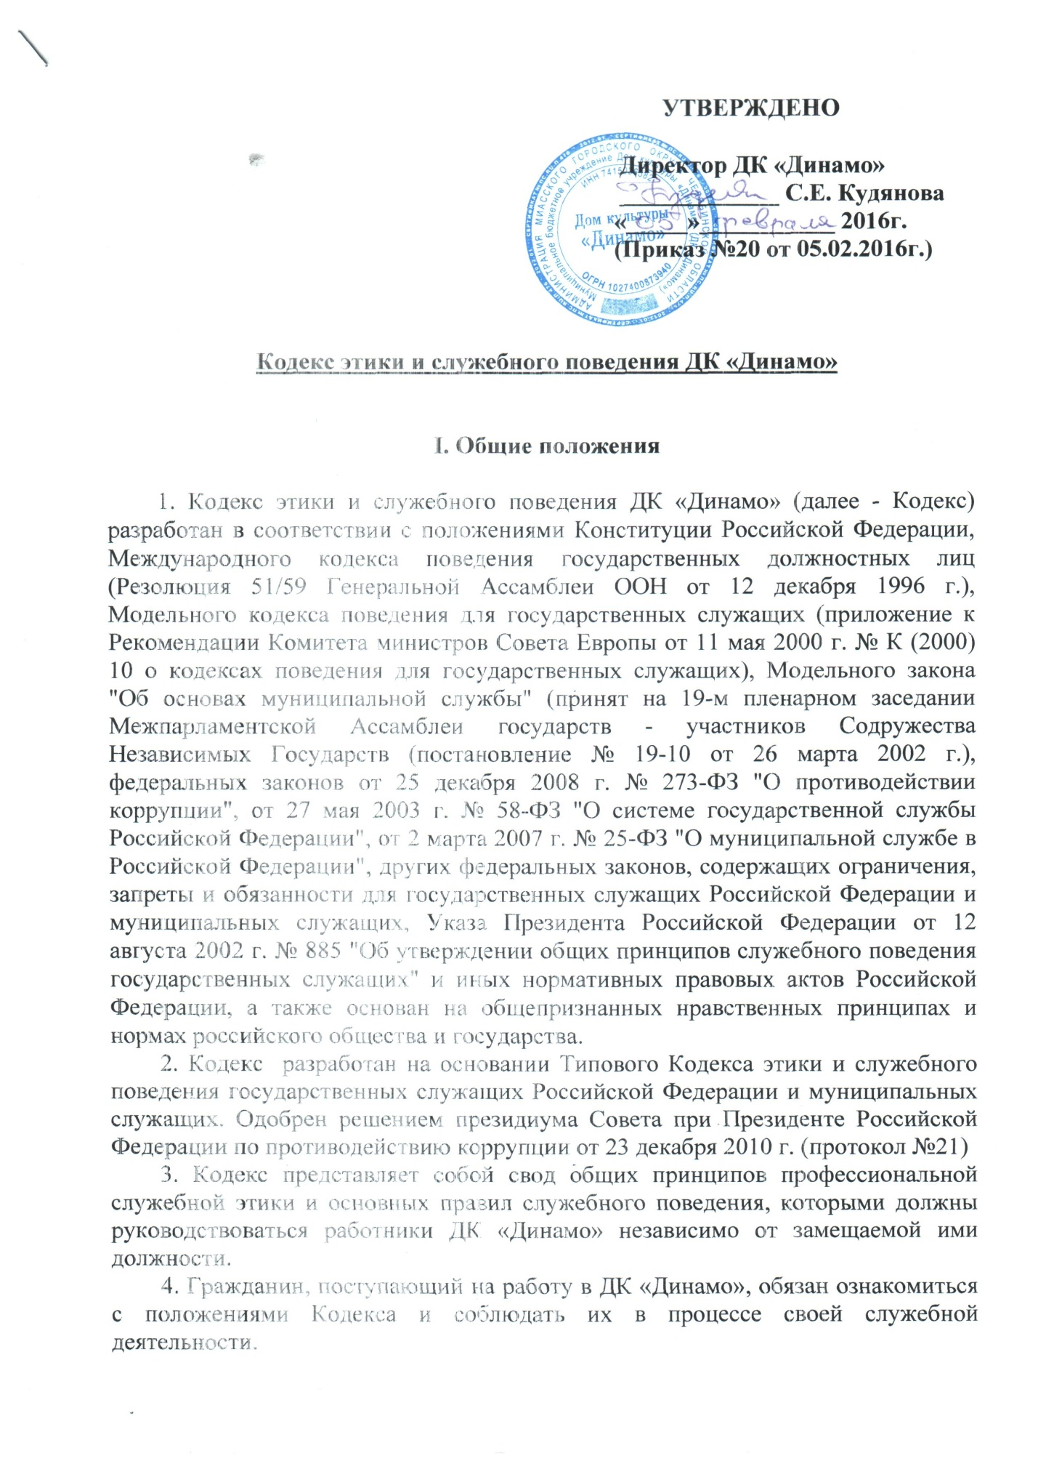

5. Каждый работник ДК «Динамо» должен принимать все необходимые меры для соблюдения положений Кодекса, а каждый гражданин Российской Федерации вправе ожидать от работника ДК «Динамо» поведения в отношениях с ним в соответствии с положениями Кодекса.
6. Целью Кодекса является установление этических норм и правил служебного поведения работников ДК «Динамо» для достойного выполнения ими своей профессиональной деятельности, а также содействие укреплению авторитета работников ДК «Динамо», доверия граждан к ДК «Динамо» и обеспечение единых норм поведения работников ДК «Динамо».
7. Кодекс призван повысить эффективность выполнения работниками ДК «Динамо» своих должностных обязанностей.
8. Кодекс служит основой для формирования должной морали в сфере культуры, уважительного отношения к ДК «Динамо» в общественном сознании, а также выступает как институт общественного сознания и нравственности работников ДК «Динамо», их самоконтроля.
9. Знание и соблюдение работниками ДК «Динамо» положений Кодекса является одним из критериев оценки качества их профессиональной деятельности и служебного поведения.

II. Основные принципы и правила служебного поведения работников ДК «Динамо»

10. Основные принципы служебного поведения работников ДК «Динамо» являются основой поведения граждан Российской Федерации в связи с нахождением их на муниципальной службе.
11. Работники, сознавая ответственность перед государством, обществом и гражданами, призваны:
а) исполнять должностные обязанности добросовестно и на высоком профессиональном уровне в целях обеспечения эффективной работы ДК «Динамо»;
б) исходить из того, что признание, соблюдение и защита прав и свобод человека и гражданина определяют основной смысл и содержание деятельности ДК «Динамо»;
в) осуществлять свою деятельность в пределах полномочий работников ДК «Динамо»;
г) не оказывать предпочтения каким-либо профессиональным или социальным группам и организациям, быть независимыми от влияния отдельных граждан, профессиональных или социальных групп и организаций;
д) исключать действия, связанные с влиянием каких-либо личных, имущественных (финансовых) и иных интересов, препятствующих добросовестному исполнению ими должностных обязанностей;
е) уведомлять работодателя, органы прокуратуры или другие государственные органы либо органы местного самоуправления обо всех случаях обращения к работнику ДК «Динамо» каких-либо лиц в целях склонения к совершению коррупционных правонарушений;
ж) соблюдать установленные федеральными законами ограничения и запреты, исполнять обязанности, связанные с работой в ДК «Динамо»;
з) соблюдать беспристрастность, исключающую возможность влияния на их служебную деятельность решений политических партий и общественных объединений;
и) соблюдать нормы служебной, профессиональной этики и правила делового поведения;
к) проявлять корректность и внимательность в обращении с гражданами и должностными лицами;
л) проявлять терпимость и уважение к обычаям и традициям народов России и других государств, учитывать культурные и иные особенности различных этнических, социальных групп и конфессий, способствовать межнациональному и межконфессиональному согласию;
м) воздерживаться от поведения, которое могло бы вызвать сомнение в добросовестном исполнении работниками ДК «Динамо» должностных обязанностей, а также избегать конфликтных ситуаций, способных нанести ущерб его репутации или авторитету ДК «Динамо»;
н) принимать предусмотренные законодательством Российской Федерации меры по недопущению возникновения конфликта интересов и урегулированию возникших случаев конфликта интересов;
о) не использовать служебное положение для оказания влияния на деятельность ДК «Динамо», должностных лиц, работников ДК «Динамо» и посетителей ДК «Динамо» при решении вопросов личного характера;
п) воздерживаться от публичных высказываний, суждений и оценок в отношении деятельности ДК «Динамо», его директора, если это не входит в должностные обязанности работника ДК «Динамо»;
р) соблюдать установленные в ДК «Динамо» правила публичных выступлений и предоставления служебной информации;
с) уважительно относиться к деятельности представителей средств массовой информации по информированию общества о работе ДК «Динамо», а также оказывать содействие в получении достоверной информации в установленном порядке;
т) воздерживаться в публичных выступлениях, в том числе в средствах массовой информации, от обозначения стоимости на территории Российской Федерации работ, услуг и иных объектов гражданских прав, сумм сделок между резидентами Российской Федерации, показателей бюджетов всех уровней бюджетной системы Российской Федерации, размеров муниципальных заимствований, государственного и муниципального долга, за исключением случаев, когда это необходимо для точной передачи сведений либо предусмотрено законодательством Российской Федерации, международными договорами Российской Федерации, обычаями делового оборота;
у) постоянно стремиться к обеспечению как можно более эффективного распоряжения ресурсами, находящимися в сфере его ответственности.
12. Работники ДК «Динамо» обязаны соблюдать Конституцию Российской Федерации, федеральные конституционные и федеральные законы, иные нормативные правовые акты Российской Федерации.
13. Работники ДК «Динамо» в своей деятельности не должны допускать нарушение законов и иных нормативных правовых актов, исходя из политической, экономической целесообразности либо по иным мотивам.
14. Работники ДК «Динамо» обязаны противодействовать проявлениям коррупции и предпринимать меры по ее профилактике в порядке, установленном законодательством Российской Федерации.
15. Работники ДК «Динамо» при исполнении ими должностных обязанностей не должны допускать личную заинтересованность, которая приводит или может привести к конфликту интересов.
При назначении на должность и исполнении должностных обязанностей Работник ДК «Динамо» обязан заявить о наличии или возможности наличия у него личной заинтересованности, которая влияет или может повлиять на надлежащее исполнение им должностных обязанностей.
16. Работник ДК «Динамо» обязан уведомлять работодателя, органы прокуратуры Российской Федерации или другие государственные органы обо всех случаях обращения к нему каких-либо лиц в целях склонения его к совершению коррупционных правонарушений.
Уведомление о фактах обращения в целях склонения к совершению коррупционных правонарушений, за исключением случаев, когда по данным фактам проведена или проводится проверка, является должностной обязанностью работника ДК «Динамо».
17. Работнику ДК «Динамо» запрещается получать в связи с исполнением им должностных обязанностей вознаграждения от физических и юридических лиц (подарки, денежное вознаграждение, ссуды, услуги материального характера, плату за развлечения, отдых, за пользование транспортом и иные вознаграждения).
18. Работник ДК «Динамо» может обрабатывать и передавать служебную информацию при соблюдении действующих в ДК «Динамо» норм и требований, принятых в соответствии с законодательством Российской Федерации.
19. Работник ДК «Динамо» обязан принимать соответствующие меры по обеспечению безопасности и конфиденциальности информации, за несанкционированное разглашение которой он несет ответственность или (и) которая стала известна ему в связи с исполнением им должностных обязанностей.
20. Работник ДК «Динамо», наделенный организационно-распорядительными полномочиями по отношению к другим работникам ДК «Динамо», должен быть для них образцом профессионализма, безупречной репутации, способствовать формированию в ДК «Динамо» либо его подразделении благоприятного для эффективной работы морально-психологического климата.
21. Работник ДК «Динамо», наделенный организационно-распорядительными полномочиями по отношению к другим Работникам ДК «Динамо» призван:
а) принимать меры по предотвращению и урегулированию конфликта интересов;
б) принимать меры по предупреждению коррупции;
в) не допускать случаев принуждения Работников ДК «Динамо» к участию в деятельности политических партий и общественных объединений.
22. Работник ДК «Динамо», наделенный организационно-распорядительными полномочиями по отношению к другим Работникам ДК «Динамо», должен принимать меры к тому, чтобы подчиненные ему работники ДК «Динамо» не допускали коррупционно опасного поведения, своим личным поведением подавать пример честности, беспристрастности и справедливости.
23. Работник ДК «Динамо», наделенный организационно-распорядительными полномочиями по отношению к другим Работникам ДК «Динамо», несет ответственность в соответствии с законодательством Российской Федерации за действия или бездействие подчиненных ему сотрудников, нарушающих принципы этики и правила служебного поведения, если он не принял меры по недопущению таких действий или бездействия.

III. Рекомендательные этические правила служебного поведения государственных (муниципальных) служащих

24. В служебном поведении Работнику ДК «Динамо» необходимо исходить из конституционных положений о том, что человек, его права и свободы являются высшей ценностью и каждый гражданин имеет право на неприкосновенность частной жизни, личную и семейную тайну, защиту чести, достоинства, своего доброго имени.
25. В служебном поведении Работник ДК «Динамо» воздерживается от:
а) любого вида высказываний и действий дискриминационного характера по признакам пола, возраста, расы, национальности, языка, гражданства, социального, имущественного или семейного положения, политических или религиозных предпочтений;
б) грубости, проявлений пренебрежительного тона, заносчивости, предвзятых замечаний, предъявления неправомерных, незаслуженных обвинений;
в) угроз, оскорбительных выражений или реплик, действий, препятствующих нормальному общению или провоцирующих противоправное поведение;
г) курения во время служебных совещаний, бесед, иного служебного общения с гражданами.
26. Работники ДК «Динамо призваны способствовать своим служебным поведением установлению в коллективе деловых взаимоотношений и конструктивного сотрудничества друг с другом.
Работники ДК «Динамо должны быть вежливыми, доброжелательными, корректными, внимательными и проявлять терпимость в общении с гражданами и коллегами.
27. Внешний вид Работника ДК «Динамо при исполнении им должностных обязанностей в зависимости от условий службы и формата служебного мероприятия должен способствовать уважительному отношению граждан к ДК «Динамо», соответствовать общепринятому деловому стилю, который отличают официальность, сдержанность, традиционность, аккуратность.

IV. Ответственность за нарушение положений Кодекса

28. Нарушение Работниками ДК «Динамо положений Кодекса подлежит моральному осуждению на заседании Комиссии по предотвращению и урегулированию конфликтов интересов, образуемой в соответствии с Указом Президента Российской Федерации от 1 июля 2010 г. № 821 "О комиссиях по соблюдению требований к служебному поведению федеральных государственных служащих и урегулированию конфликта интересов", а в случаях, предусмотренных федеральными законами, нарушение положений Кодекса влечет применение к Работнику ДК «Динамо мер юридической ответственности.
Соблюдение Работниками ДК «Динамо Кодекса учитывается при проведении аттестаций, формировании кадрового резерва для выдвижения на вышестоящие должности, а также при наложении дисциплинарных взысканий.

